**Investigation of feasibility study of solar farms deployment using hybrid**

**AHP-TOPSIS analysis: Case study of India**

1. Deskripsi problem

Problemnya adalah Pemilihan lokasi yang sesuai untuk instalasi tenaga surya. Ini adalah sebuah isu kritis yang perlu dianalisis secara mendalam untuk menghasilkan tenaga surya secara efisien karena berbagai faktor kunci yaitu Aspek sosial, teknis, ekonomi, lingkungan dan politik terkait dengannya. Tujuan dari penyelidikan ini adalah untuk menyajikan yang efektif, efisien dan sistematis kerangka pendukung keputusan yang dapat membantu perencana kebijakan dalam proses evaluasi solar yang sesuai seleksi lokasi pertanian di India.

2. Penjelasan jenis data

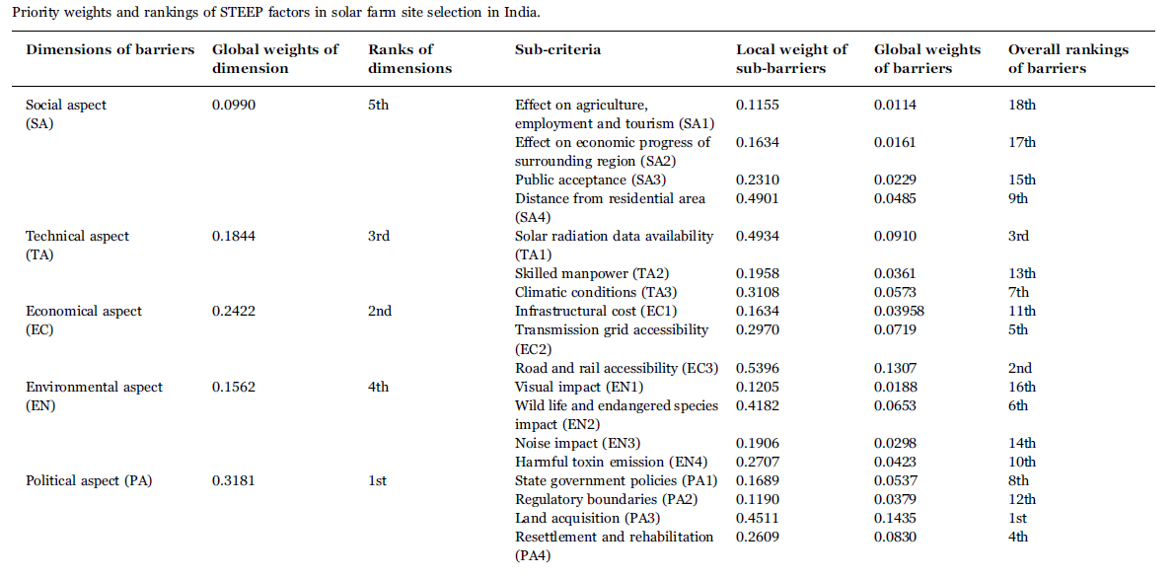

1. Aspek Sosial (SA) = Efek pada pertanian, lapangan kerja dan pariwisata (SA1), Efektifitas kemajuan ekonomi wilayah sekitarnya (SA2), penerimaan publik (SA3), Jarak dari daerah perumahan (SA4) : data nominal

2. Aspek Teknis (TA) = Ketersediaan solar data radiasi (TA1), tenaga kerja terampil (TA2)

Kondisi iklim (TA3) : data ordinal

3. Aspek ekonomis (EC) = Biaya infrastruktur (EC1), aksesibilitas transmisi grid (EC2), Jalan dan kereta api aksesibilitas (EC3) : data interval

4. aspek lingkungan (EN) = dampak visual (EN1), kehidupan liar dan dampak spesies yang terancam punah (EN2), dampak kebisingan (EN3), emisi racun berbahaya (EN4) : data nominal

5. Aspek Politik (PA) = kebijakan pemerintah negara bagian (PA1), batas-batas peraturan (PA2), pembebasan lahan (PA3), Pemukiman kembali dan rehabilitasi (PA4) : data nominal

3. Data atau sampel

Semua data telah diperoleh dari “ National Aeronautics and Space Administration (NASA) Permukaan meteorologi dan Solar Energy (SSE) database-situs sumber daya RE ”. Data itu dikumpulkan oleh NASA Langley Research Center, Sains Atmosfer Data Center, Permukaan Meteorologi dan Solar Energy (SSE) portal web yang didukung oleh NASA LARC, Prediksi Sumber Daya Energi Worldwide (DAYA) Project. Data ini tersedia secara global dengan temporal, resolusi spasial yang sama dan data definisi.

